

**Marketing en Internet y Nueva Economía**

**curso: K5052  -  1 Cuat. 2017**

**Profesor:** *Alejandro Prince***Fecha de entrega:** 10/04/2017

|  |  |  |
| --- | --- | --- |
| NOMBRE Y APELLIDO | LEGAJO N° | EMAIL CONTACTO |
| Brian Daniel Leder | 146.641-0 | briandleder@gmail.com |

**The experience economy - Joseph PINE II y James GILMORE**

**Preguntas de Trabajo Práctico**

NOTA: no es requerida la lectura ni recordación desde la página 17 inclusive hasta la 20 del texto. Es obligatoria desde la 1ra hasta la página 16.

1. Qué 3 elementos hacen resurgir con fuerza la idea de una economía de experiencia?
2. Defina y caracterice una experiencia. Diferencias con Producto y Servicio.
3. Explique y grafique las dimensiones y campos de la experiencia
4. Describa “impresiones” y sus distintas dimensiones.
5. De 3 ejemplos distintos (reales si conoce, o invente) de experiencias con estimulación de los sentidos.
6. Qué es la personalización masiva? Explique la progresión del valor.
7. Cuáles son las ventajas para la empresa de la personalización masiva?
8. Describa los 4 tipos de personalización masiva.
9. Qué aporta el ciberespacio al tema “sacrificio del cliente”?
10. Los tres elementos que hacen resurgir con fuerza la idea de una economía de experiencia son:

* El poder de la tecnología, como facilitador.
* La intensidad de la competencia, que promueve la ducha por la diferenciación.
* La prosperidad.

1. Una experiencia es algo “memorable” que genera ciertas sensaciones personales y particulares según la persona (tanto físicas, espirituales, etc). La experiencia utiliza productos y servicios agregando cierto valor para conseguir el aspecto “memorable” y que quede guardada para siempre en las personas.
2. Entretenimiento: todo lo que se percibe pasivamente a través de los sentidos.

Escapismo: exige protagonismo y máxima inmersión en lo que sea realiza.

Estética: el individuo se sumerge pero no participa.

Educación: alcanza con atención pero exige la participación activa del individuo.

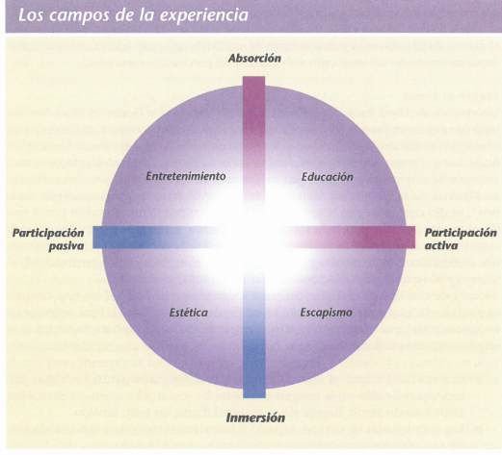

1. Las impresiones son los recuerdos que las personas se llevan de las experiencias.

Sus dimensiones son:

* Tiempo: puede ser tradicional, contemporáneo o futurista.
* Espacio: local o cosmopolita, hogareña o en el trabajo, en interiores o exteriores, etc.
* Tecnología: de vanguardia o artesanal, natural o artificial.
* Autenticidad: la representación puede ser original o imitación.
* Sofisticación: los signos pueden indicar refinamiento o lujo.
* Escala: algo grandioso o sencillo y pequeño.

1. Ejemplos: el restaurante giratorio del Cerro Otto en Bariloche (además de poder disfrutar de una experiencia gastronómica, se combina el paseo y el disfrute del paisaje con mezcla de montañas y verde). La visita al Parque Nacional Iguazú, en mi opinión, es otro ejemplo (el parque posee en su interior todo tipo de locales de compras, gastronómicos, entre otros y además se combina la posibilidad de paseo por la selva y las cataratas que estimula todos los sentidos, incluyendo la experiencia de realizar el paseo en lancha hasta las cataratas mismas). Otra experiencia, como se menciona en el texto es la peluquería. No todo lo que te brindan es necesario, sin embargo agrega valor y producen muchas sensaciones.
2. La personalización masiva permite atender a los clientes de forma única, combinando los imperativos vigentes de bajo costo e individualización que imponen los mercados.

La progresión del valor funciona de la siguiente manera: uno releva sobre las necesidades que poseen las personas para poder fabricar productos. Luego deben medir el “sacrificio del cliente”, es decir, la brecha entre lo que quiere y lo que acepta. De esta forma los productos se pueden customizar para poder otorgar cierto servicio, que agregue valor para determinadas personas sobre determinados productos que las mismas quieren. A mayor customización, se apunta a satisfacer determinados nichos de mercado más específicos. De esta forma se puede llegar a otorgar una experiencia.

1. Las ventajas para la empresa son: mejores precios, menos necesidad de otorgar descuentos, mayor ingreso por cliente, más clientes con menos costo de adquisición, niveles de retención más altos, etc.
2. Los cuatro tipos de personalización masiva son:

* Colaborativa: el cliente tiene una opción u otra. El valor final del producto surgirá de la interacción entre el cliente y la empresa.
* Adaptativa: el cliente “personaliza” el producto y la representación a partir de cierta funcionalidad incluida en la oferta.
* Cosmética: solo se trata de personalizar la representación, la compañía genera varias opciones para un solo producto.
* Transparente: el cliente recibe una oferta a medida sin enterarse explícitamente del proceso de personalización que recibe.

1. El ciberespacio es un excelente medio para evaluar el nivel de sacrificio del cliente debido a su interactividad. Además permite realizar marketing uno a uno, siendo más inteligentes a la hora de comunicar.